**XX355** *Scheda creata il 9 aprile 2024*

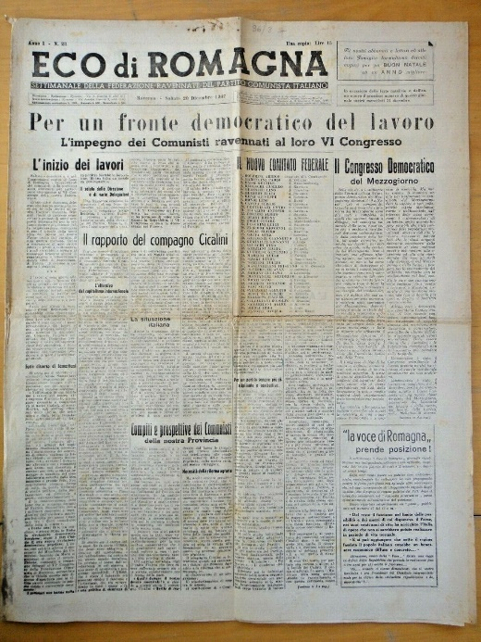**Descrizione storico-bibliografica**

\***Bandiera rossa** : organo del Partito comunista d'Italia. – N. 1 (1929). – Bologna : [s.n., 1929]. – 1 volume ; 25 cm. ((Illegale. - IEI0094402

Autore: [Partito comunista d'Italia <Bologna>](https://opac.sbn.it/c/search/opac?groupId=20122&item:5032:Nomi::@frase@=IEIV042615)

\***Romagna proletaria** : organo della Federazione comunista della provincia. - Anno 1, n. 1 (gennaio 1945)-anno 2 (1946). - Ravenna : [s. n., 1945-1946]. – 2 volumi. ((Settimanale, poi la periodicità varia. - Il sottotitolo varia in: Organo della Federazione comunista di Ravenna. - TO00208590

\***Eco di Romagna** : settimanale della Federazione ravennate del Partito comunista italiano. - Anno 1, n. 1 (luglio 1947)- . - Ravenna : [s. n., 1947-1958]. - volumi. ((Il sottotitolo varia in: settimanale politico. - RAV0237299

\***Bandiera rossa.** - Faenza : [s. n.], 1946-1949 (Ravenna : Tip. S.T.E.R.). - 4 volumi ; 50 cm. ((Settimanale. - Descrizione basata su: Anno 2, n. 29 (luglio 1947). - Lo stampatore varia. - Il formato varia in 55 cm. a partire da Anno 2, n. 29 (19 luglio 1947). – CFI0394109

Supplemento di: *Eco di Romagna ; *Romagna proletaria

Autore: [Partito comunista italiano : Federazione di Ravenna](https://opac.sbn.it/c/search/opac?groupId=20122&item:5032:Nomi::@frase@=RAVV069737)

Soggetto: Partito comunista italiano – Romagna – 1929-1949

**Informazioni storico-bibliografiche**

«Bandiera Rossa» difendeva invece le ragioni dei comunisti, alleati, in quelle elezioni, con il Partito Socialista. Questo settimanale è, tra quelli faentini, il più legato alla vita politica romana e nonostante spesso pubblichi anche edizioni a sei pagine (quando il numero abituale quasi per tutti è di quattro o addirittura soltanto di due pagine) non trova lo spazio per raccontare gli avvenimenti salienti della settimana locale. Legato all’«Eco di Romagna» di cui era supplemento, «Bandiera Rossa» con le sue quindici lire di prezzo è il più costoso. Inquieto nel formato e nella grafica (entrambi verranno cambiati ben tre volte nel 1948), il periodico del PCI è comunque il più preciso nel presentare programmi, obiettivi, speranze e critiche agli avversari ed è l’unico a pubblicare disegni, vignette, fotografie: segno della prosperità economica di via Sevoroli, 31 (dove appunto il Pci aveva la sua sezione comunale). Le critiche più feroci anche in questo caso erano dirette ai repubblicani de «Il Lamone» che alleandosi con la DC non possono più essere definiti nemmeno di sinistra. Attento alle questioni legate al mondo del lavoro, «Bandiera Rossa» pubblica vari interventi legati alla situazione del Porto di Ravenna e al suo rilancio. Il giornale riporta poi molti avvenimenti politici anche di altre città, prima fra tutte Pescara in cui alle amministrative aveva vinto l’alleanza del Fronte Democratico Popolare per il Lavoro, la Pace, la Libertà […]

Il Fronte, come sappiamo, potrà contare sull’appoggio di due settimanali faentini, «Il Socialista» e «Bandiera Rossa», i più romanocentrici di tutti se vogliamo, nel senso che i loro articoli sono dedicati quasi esclusivamente ad analisi, opinioni ed approfondimenti di carattere nazionale. Diventa così difficile anche in questo caso trovare riferimenti alla politica locale e territoriale, mentre invece le linee programmatiche della formazione elettorale sono ben definite […]

Totalmente agli antipodi, invece, la scelta di «Bandiera Rossa» che, nel numero 9 di sabato 28 febbraio 1948, dedica tre pagine e mezzo al testo integrale del discorso pronunciato da Palmiro Togliatti al Teatro comunale di Faenza, la sera del 21 febbraio: serata estremamente fredda, segnata anche da una forte nevicata. Un documento tanto preciso, quanto maestoso che la redazione del settimanale comunista intitola «Togliatti risponde a De Gasperi». Un discorso complesso che Togliatti propose in maniera, sì affascinante per la platea faentina, ma forse, a mio avviso, anche troppo ricca di sofismi e complessità. Un discorso comunque degno dell’ingegno e della grande preparazione politica del leader comunista, uomo abile e spregiudicato nelle sue analisi […]

Toni diversi invece quelli usati sulle pagine di «Bandiera Rossa». Nel taglio basso il settimanale riporta una dichiarazione di Palmiro Togliatti in cui egli afferma che le elezioni del 18 aprile non sono state libere per l’azione congiunta «di coercizione, di inganni e di frode». Il primo motivo sarebbe il presunto intervento straniero – americano – sulle coscienze del popolo italiano, che, per eserci- tare una costrizione al momento del voto, avrebbe addirittura minacciato la guerra «e l’uso della bomba atomica contro determinate città e regioni se in esse avrebbero prevalso i voti del Fronte». A falsare il risultato elettorale sarebbe stato in secondo luogo l’illecito intervento in massa «del clero e di tutta l’organizzazione ecclesiastica» e questo, secondo il settimanale comunista, in aperta violazione della Costituzione e della legge elettorale. Infine la pressione e l’intimidazione del Governo verso le popolazioni e dei padroni verso i lavoratori avrebbero assunto aspetti mai visti prima. Togliatti conclude poi l’intervento spiegando che otto milioni di voti ottenuti in queste condizioni «sono un’importante barriera che non riusciranno a superare né gli imperialisti stranieri, i quali vorrebbero spingerci alla guerra, né i reazionari nostrani, i quali vaneggiano un ritorno ad un regime di tipo fascista». [*Claudio Ossani, LE ELEZIONI DEL 18 APRILE 1948 RACCONTATE DAI SETTIMANALI FAENTINI DEL TEMPO*](https://www.google.com/url?sa=t&source=web&rct=j&opi=89978449&url=https://www.liceotorricelli.it/Laboratorio%2520di%2520storia/faenza%2520dopoguerra/relazioni/elezioni18_4_48.pdf&ved=2ahUKEwiXio2VscOFAxW4-gIHHSdPC1QQFnoECBEQAQ&usg=AOvVaw3YLKjtomQgh5a-2iEHTaEX)